Kedves Versenyző! A versenyben a feladatlapon szereplő eljárásneveket használd! A programjaidat a munka végeztével lemezre kell mentened a versenybizottság által adott kód szerint.
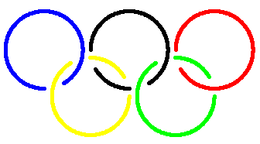
1. feladat: Ötkarika (20 pont)
Készítsd el a mintának megfelelően az olimpiai ötkarikát (ötkarika :r), ahol :r a színes 5 pont vastagságú körök sugara, a vízszintes körök :r/5 távolságra vannak egymástól, s az átfedéseknél 30 fokos szakadások vannak a körökön. A felső sor körei színe balról jobbra haladva: kék, fekete, piros; az alsó soré pedig: sárga, zöld.
2. feladat: Kerítés (20 pont)
Készíts Logo programot (kerítés :n :h) :n darab függőleges lécből álló kerítés rajzolására, melyeket elöl két vízszintes léc köt össze! A lécek szélessége és a függőleges lécek távolsága is :h, a függőleges lécek magassága pedig 8*:h. Minden három függőleges lécet az ábrának megfelelően egy-egy ferde léc köt össze, a függőleges lécek száma biztosan osztható hárommal!
Példa:
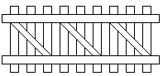
kerítés 9 10
3. feladat: Csillagok (20 pont)
Írj Logo eljárásokat a :h oldalhosszúságú, :sz szögű 4-ágú festett csillag, valamint azokból készült alakzatok megrajzolására (csillag :h :sz, csillagos :h :sz és minta :h :sz :s :o, ahol :s a minta sorai, :o pedig az oszlopai száma)!
Példa:

csillag 30 20 csillag 30 40 csillag 30 60

csillagos 30 20 minta 30 20 4 3
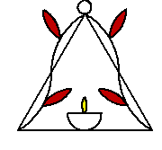
4. feladat: Mécsestartó (15 pont)
Készítsd el az ábrán látható kovácsoltvas mécsestartót (mécsestartó :méret) lerajzoló eljárást, ahol a :méret paraméter arányos a rajz nagyságával! Segít, ha a dísz levélkéket és a lángot előre elkészíted ívekből. A levelek legyenek pirosak, a láng pedig sárga!
Elérhető összpontszám: 75 pont + 25 pont az 1. fordulóból

